2020 시스템 프로그래밍
- Malloc Lab -

제출일자 | 2020 / 12 / 08
분 반 | 02
이 름 | 전병민
학 번 | 201702068

Naive
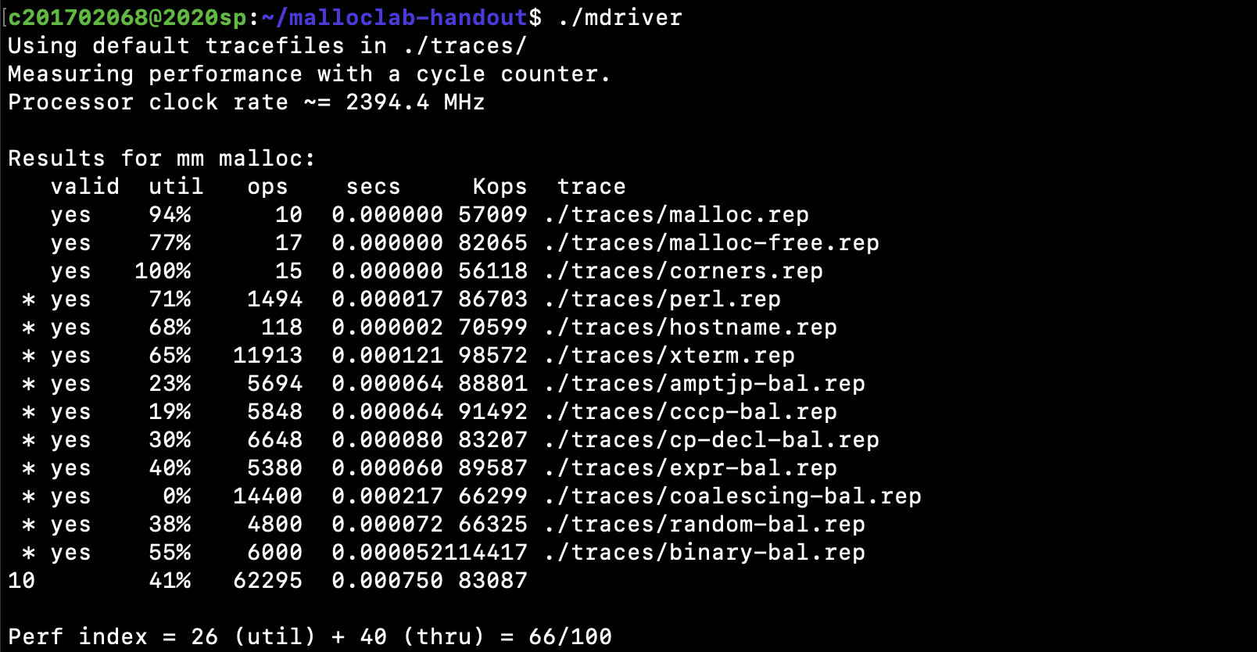
매크로 및 함수 설명
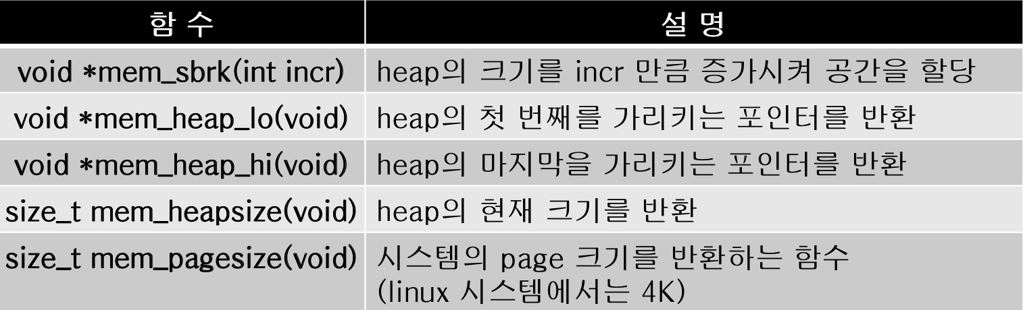
1 시뮬레이션 함수 설명 :
이번 Malloc Lab에서 사용하게 될 메모리 시뮬레이션 함수들이다. 이 함수들은 'memlib.c' 에 이미 구현이 되어있기 때문에 그저 사용만 하면 된다.
*mem_sbrk(int incr) : heap의 크기를 인자만큼 증가시켜 공간을 할당하는 함수이다. 즉 heap의 한계점(mem_brk)을 인자로 받은 숫자만큼 증가시키는 함수이다.
*mem_heap_lo(void) : heap의 첫 번째를 가리키는 포인터를 반환하는 함수이다.
*mem_heap_hi(void) : heap의 마지막을 가리키는 포인터(mem_brk)를 반환하는 함수이다.
size_t mem_haepsize(void) : heap의 현재 크기를 반환하는 함수이다.
size_t mem_pagesize(void) : 시스템의 page 크기를 반환하는 함수이다.
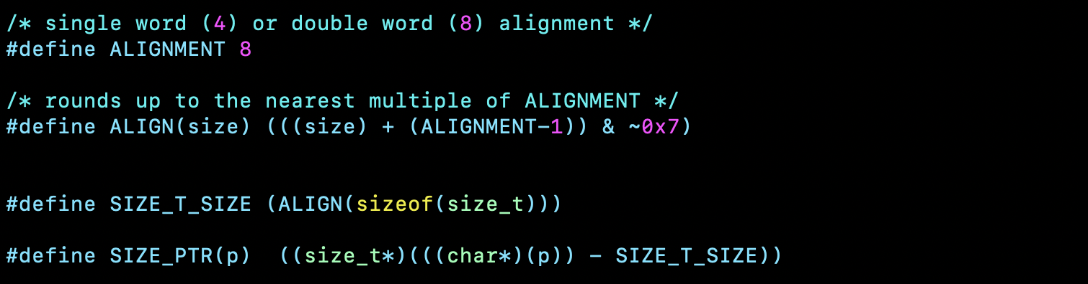
2 Naive에서 사용하는 매크로 설명 :

ALIGNMENT : 64bits 환경이기 때문에 double word 즉 8로 설정하여 할당하도록 하였다.
ALIGN(size) : size가 들어갈만한 ALIGNMENT의 배수를 반환한다.
SIZE_T_SIZE : 마찬가지로 이번 malloc 실습 환경은 64bits 환경이기 때문에 8이다.
SIZE_PTR(p) : p에서 헤더의 크기 8을 빼서 해당 블록의 크기를 알 수 있다.
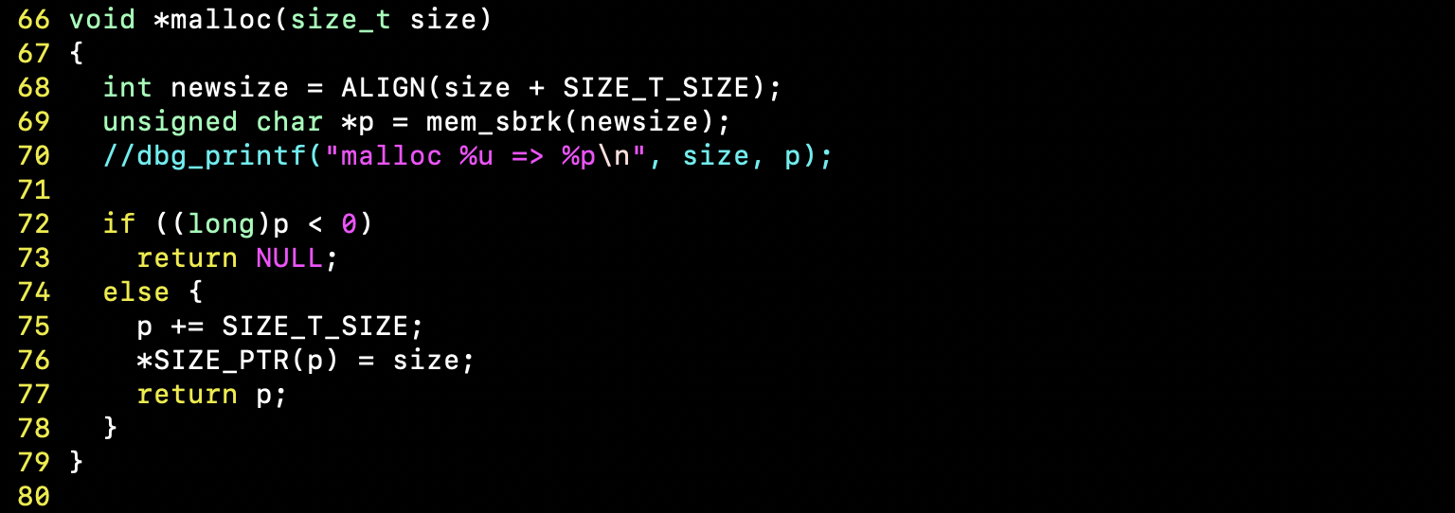
3 malloc() 함수
malloc() 함수는 새로운 메모리를 heap 영역에 추가하는 함수이다. 먼저 첫 번째 줄부터 차근차근 설명해보려고 한다. 파라미터로 어떤 size를 전달받고 있고, 68번 줄에서 이 size에 앞서 설명한 매크로 SIZE_T_SIZE(8)을 더해 newsize를 결정해주는 것을 확인할 수 있다. 이러한 이유는 하나의 블록에는 헤더가 들어가야 한다. 따라서 헤더를 더해준 값을 이용하여 ALIGN 해주는 것이다. 그 다음 줄에서 mem_sbrk(newsize)라는 시뮬레이션 함수로 heap의 공간이 늘어나고 공간이 늘어나기 전의 mem_brk를 포인터 p로 설정해주고 있다. 하지만 이것은 완성된 형태가 아니고 우리가 원하는 포인터 p는 헤더 이후에 있어야 한다. 따라서 바로 밑에 있는 조건문을 통해 그 작업을 해주는데, p가 0보다 작으면 에러 처리를 해주고 그것이 아니라면 p에다가 SIZE_T_SIZE를 더하여 포인터를 우리가 원하는 곳을 이동시켜주고 SIZE_PTR(p)에 파라미터로 전달받은 size를 넣어주고 새로 생긴 블록의 헤더 뒤에 있는 p를 반환한다.
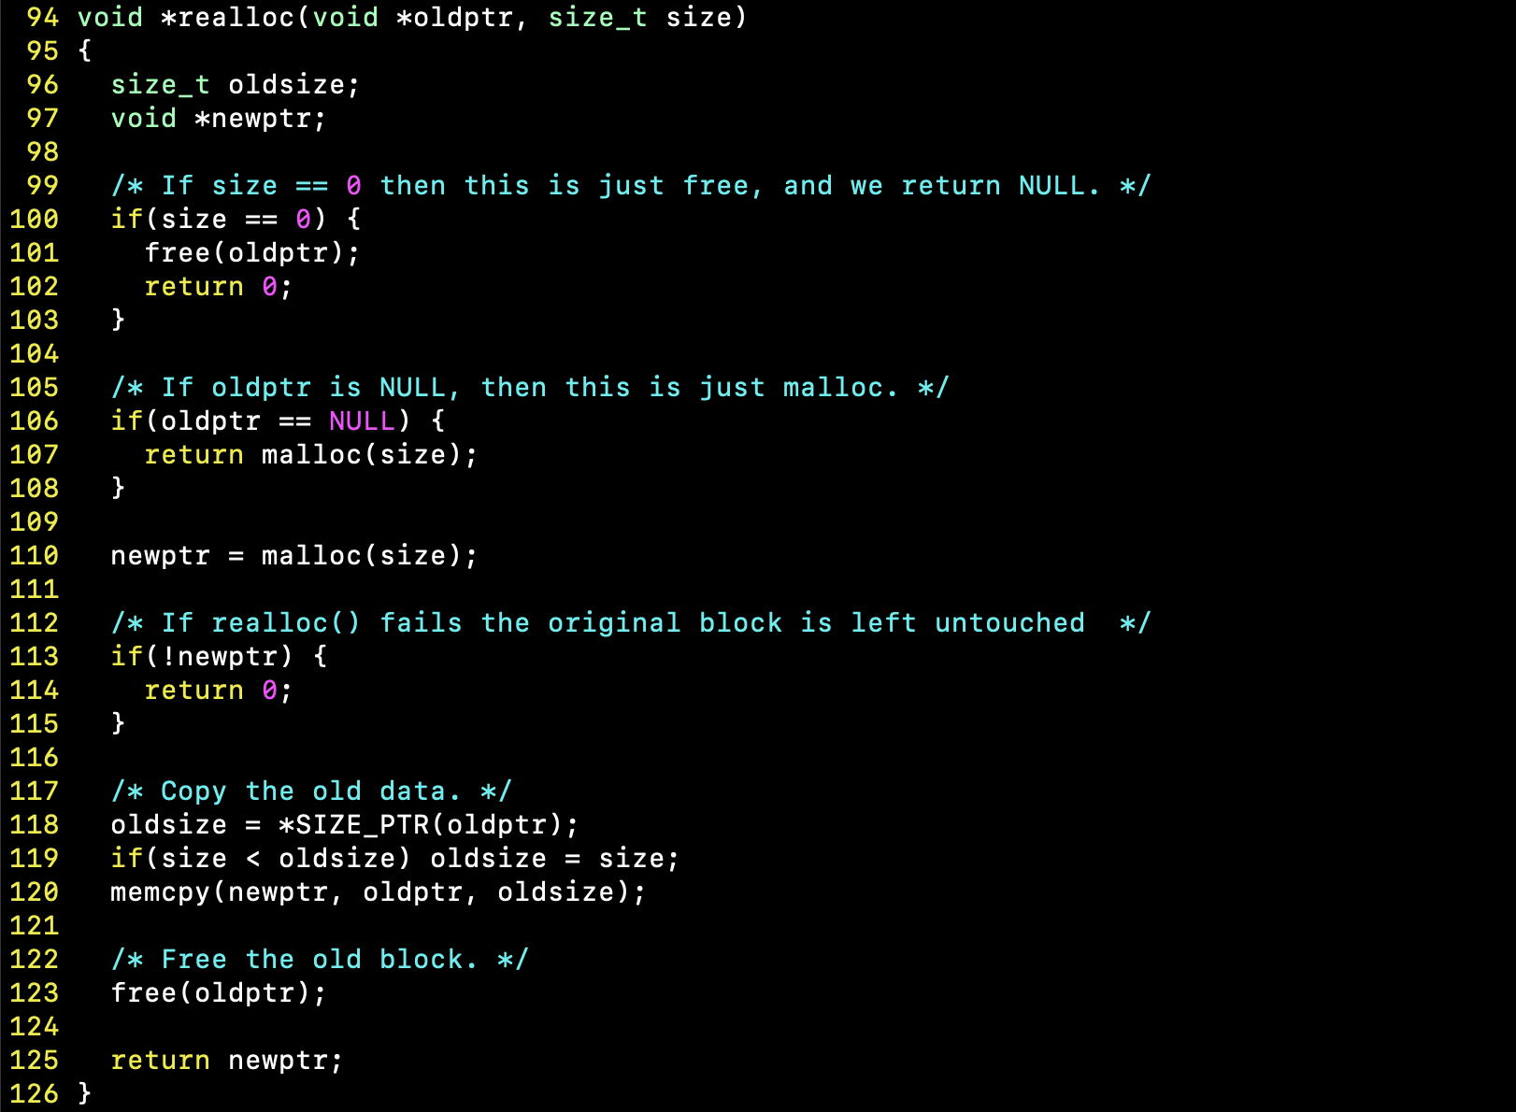
4. realloc() 함수
realloc() 함수를 호출하면 이전 블록의 크기를 바꾸고, 원본 값을 크기가 바뀐 블록에 다시 저장하는 함수이다. realloc 함수는 파라미터로 포인터 oldprt와, size를 전달받고 있다. 전달받은 인자의 에러 처리를 조건문을 통해 해결해주어야 한다. 먼저 전달받은 size가 0이라는 것은 그저 free 해주는 것과 같은 의미이기 때문에 free를 해주고 0을 반환한다. 반면에 oldptr이 NULL이라면 malloc을 해주는 것으로 하고 호출 이후 포인터를 반환한다. 두가지 경우 모두 해당이 안되면 realloc을 할 수 있는 것이다. 먼저 size만큼 malloc을 한 것을 newptr에 넣어주었고, 이전 포인터가 가리키는 블록의 사이즈를 oldsize라 하고 파라미터로 전달받은 size가 더 작으면 oldsize를 size로 업데이트 해주었다. (size가 더 큰 경우에는 이미 size만큼 malloc 해주었기 때문에 생각해주지 않아도 된다.) 그 다음 memcpy를 이용해서 새로 할당한 공간의 포인터에 이전 포인터가 가리키고 있던 블록의 데이터를 옮겨주었다. 마지막으로 이전 포인터가 가리키던 공간은 free를 해주고 새로운 공간의 포인터를 반환해주며 realloc 함수가 종료된다.
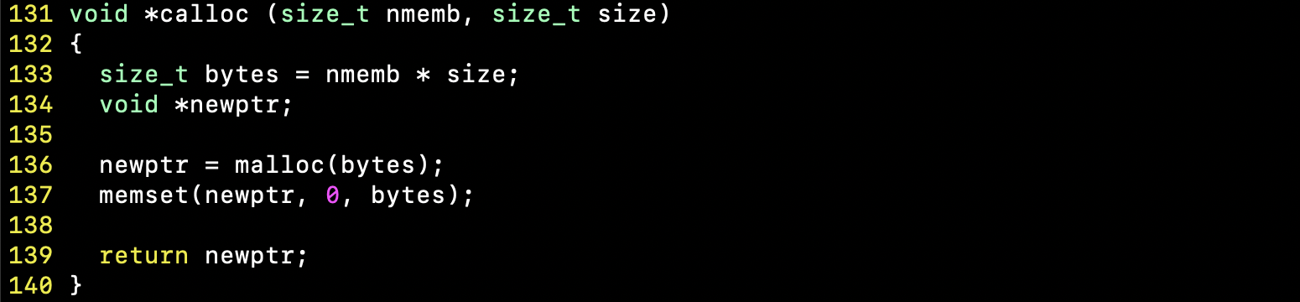
5. calloc() 함수
이 함수는 malloc을 하면서 0으로 set해주는 함수이다. 파라미터로 nmumb와 size를 받고 있고 이 두 인자의 곱으로 bytes 설정한 뒤에 새로운 포인터 하나를 선언하고 이 포인터에 malloc(bytes)한 반환값을 넣어주고 있다. 이 포인터에는 새로 할당받은 공간의 헤더 뒤에 있는 포인터가 될 것이고 memset 함수를 이용해서 이 포인터를 bytes 만큼
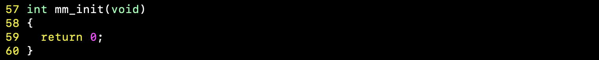
6. Naive에서 구현되지 않은 함수들 (mm_init / free / mm_checkheap)
Implicit

구현 방법

Explicit

구현 방법

